106年度全民國防左營軍區故事館
徵文比賽報名表暨投稿作品
投稿者姓名 |  | 盧禹舟 | 學校 | 海軍軍官學校
左營軍區故事館參觀照片
說明：
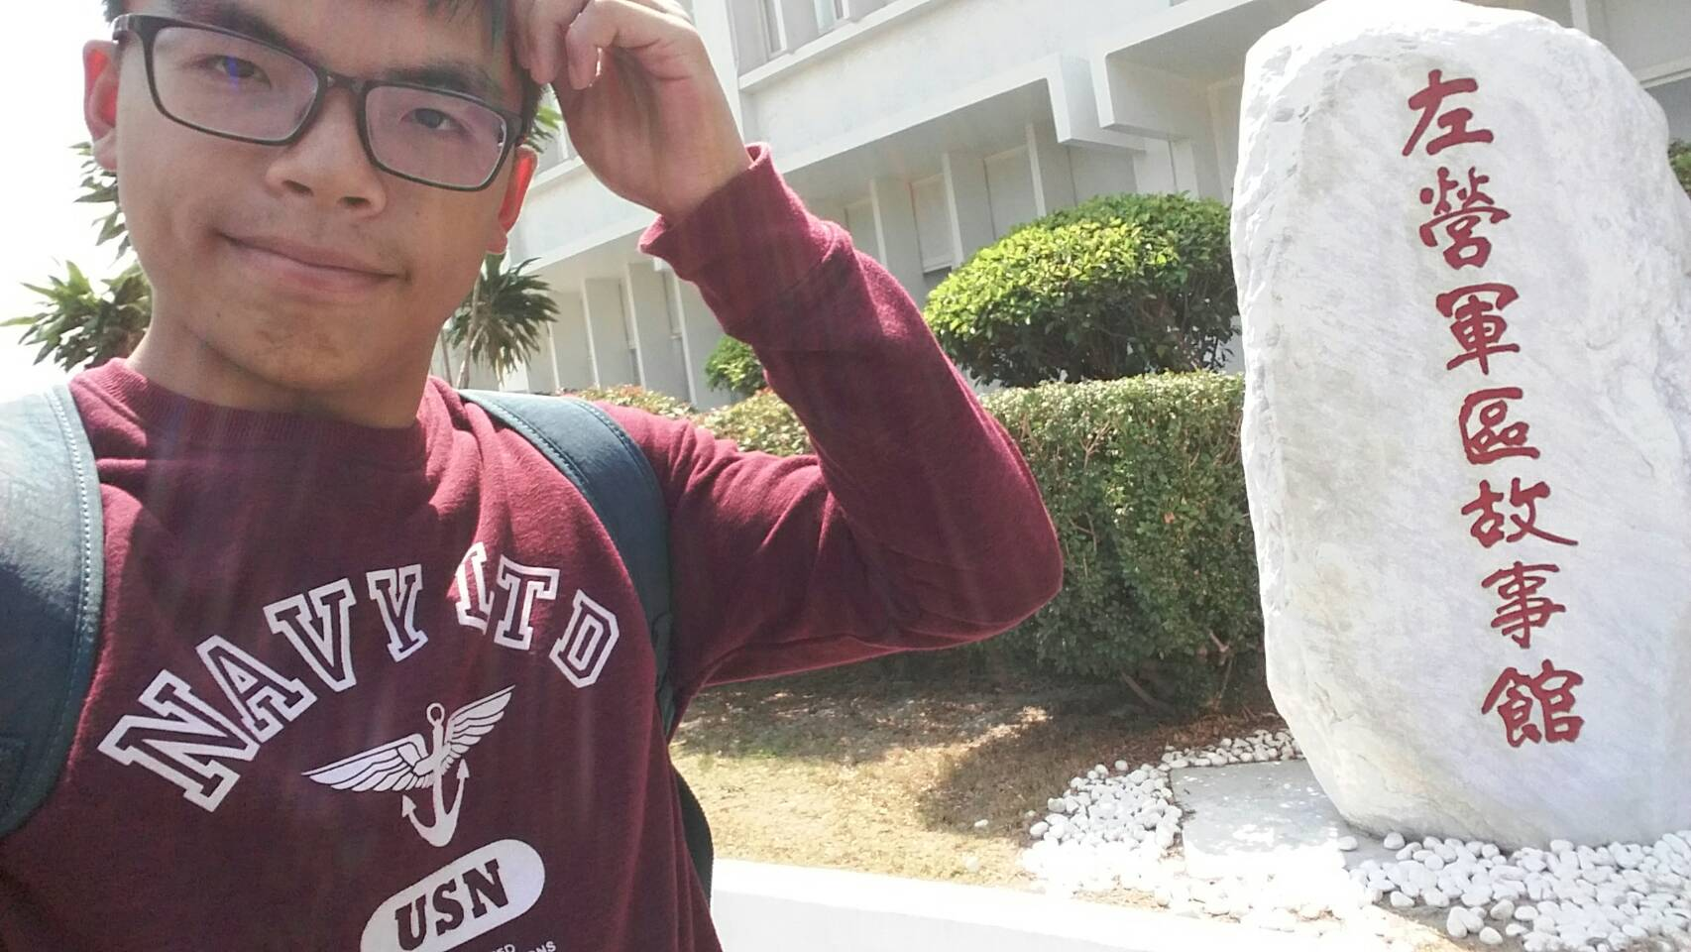
 | 投稿題目：時間與根
歷史是甚麼？
歷史就是現在與過去的對話。人生活在這世上，世世代代不斷的傳承，在這漫漫的人生路上，人與人之間的對話與互動，人與地之間的相互依存，兩種關係產生的情誼便是歷史的「根」。人們同時在探索未來也同時背負著過去，在時間軸上締造歷史。若少了時間軸的思考，我們將缺少自我了解。少了自我認知，就等於是將「根」拔起，思考一番後無非這就是為何海軍要成立左營軍區故事館的重要因素。
自一九四五年，中華民國光復台灣後，海軍陸續在左營扎根，此處遂逐漸變成海軍的大本營，上至將官，下至小兵，人與人之間，人與土地之間，官相對兵，軍相對民，軍民相對於左營，這之間所產生的情誼便是如同第一段落所提及的根—海軍在左營的「根」。
踏入這歷史氣息濃厚的故事館內，映入眼簾的特色便是以錨鍊所組成的布簾，環環相扣在大海上，如此就是海軍錨鍊精神的象徵與，傳承以及對左營的連結，鎮海靖疆的標語，字字讓人歷歷在目，完全襯托出海軍捍衛國土，防衛海疆的胸襟與氣度。接續下來所看到的將會是以歷史空照圖為參考所呈現約半間教室寬的地理模型，完全呈現軍港位置及周邊住宅樣子，十分令人嘆為觀止，並且在意旁設置相關地點的導覽按鈕，讓來訪者能藉由裝置來了解地理模型中所想了解的位置。除此之外，此處每到整點都會在模型上方的環型投影幕，參觀的訪客可於後方設置的椅子坐下來觀賞，隨著氣勢磅礡的音樂開始播放一部描述民國五零年代左營自治新村家的生活，此部分最讓人印象深刻，透過影片，讓人瞭解海軍官兵及其家屬的生活，比如片中的一段內容是孩子的老爸生日，正當家裡一同慶祝時，生日的主角卻因為任務執行而必須待在艦隊上，展現男兒為國犧牲以及防衛海疆的責任，並表達軍人家屬時常遇到的情形，在此由衷感謝為了國家安全而犧牲時間的軍人們。 其中的另一幕，是描述媽媽叮嚀孩子要多關心因為海戰而失去父親的同學，表達出眷村家庭之間相互關心照顧的情誼。

接著，穿越過時光隧道，館內以時間軸的概念，一步一步認識左營這個地區的形成，再瞭解海軍。日治時期因左營港的興建過程而被迫遷村的桃子新村，之後到了第二次世界大戰爆發，台灣完成為美軍轟炸的目標，最後到光復台灣及建設台灣，都有詳細的介紹與講解，除了左營地區的歷史，後續還介紹了陸戰隊以及海軍官校……等等，並且擺放了許多各型戰艦的模型以及各式軍階及軍服的展示，讓參觀的你能更加瞭解海軍。
身為一位海軍軍官學校學生，未來當軍官就是我們的志向，了解整體海軍的歷史，責無旁貸，我們就是「根」，在時間軸上與過去對話，了解過去，鑑往知來，自我認同，歷史讓人不忘過去的根本，使人多了經驗與勇氣，前方海象波濤洶湧，我們將穩著舵持續向前邁進，迎接屬於海軍的康莊大道！

「106年度全民國防左營軍區故事館徵文比賽參賽作品」
投稿人授權及保證書

本人 盧禹舟 （法定代理人 鄭玉英 ）同意將所投之「 時間與根 」乙文著作財產權，全權轉讓海軍軍官學校所有，並無償授權該校得不限地域、時間、次數及形式(包含以紙本、光碟、微縮或其他數位方式)重製及傳輸後典藏、展示、發表及發行出版，或上載網站提供閱覽及下載、列印等，暨因此授權衍生之合法利用行為，並保證投稿內容絕無下列事項：
一、侵害第三人著作權或曾經出版、或以任何形式刊載於任意報章雜誌及網路公開平台。
二、違反國家政策。
三、對他人惡意攻訐、詆毀之言論。
四、任何虛構、捏造或其他不實敘述。
本人及法定代理人特此聲明如上，若有不實或違反，同意主辦單位取消得獎資格，並願負因此致生之一切法律責任。

授 權 人： | 盧禹舟 | 保證人(法定代理人)：鄭玉英
身分證字號： | S123879983 | 身分證字號：E221595387
住 址： | 高雄市鳳山區鳳東路538號9樓
聯絡電話： |  | 0981268299
中華民國 106 年 3 月 5 日

